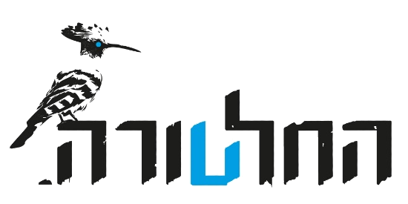

ג'מילה يا جميلة / להקת החלטורה

השיר ג'מילה يا جميلة נכתב על ידי נועם גבע, בעת מסע בשביל ישראל. השיר נכתב במקור בערבית, לאחר שהתנגן כמנטרה בראשו שלו נועם כאשר חצה את הארץ עם אתון שקנה מבדואים סמוך לערד. להפקת השיר, חברה הלהקה לזמר פאדי שאהין מדלית אל כרמל, ולנגן העוד אילן נוי-מאיר. השיר עובד על ידי איתמר ברק, ונכלל באלבום הראשון של הלהקה, "הופה".
קישור לשיר
קישור לאלבום

להקת "החלטורה" מורכבת מבני קיבוצים שיוצרים מוזיקה ים-תיכונית יוונית. החיבור בין הקיבוץ ליוון ואגן הים התיכון מגיע מאהבת חברי הלהקה לצלילים, הטעמים, החום והשמחה. שם הלהקה, "החלטורה", נבחר מתוך הרצון ליצור אמנות רחוב בגובה העיניים, מוזיקה חיה וחופשית היוצאת מהבטן ומגיעה אל הלב.
הלהקה כותבת ומלח ינה, והוציאה אלבום בהוצאה עצמית, ובו שלושה-עשר שירים ונעימות מקוריים. החלטורה מופיעה בכל הארץ, בפסטיבלים, אירועים, מועדונים, בתי כנסת, קיבוצים וחתונות.

חברי הלהקה:
אבישי מרידור: שירה
נועם גבע: בוזוקי, שירה
איתמר ברק: גיטרות
אביב רם: בס
אייל ניסקה: קלידים, אקורדיון
תובל חיים: תופים

למידע נוסף:
נועם גבע: 0523-750979, gevanoam@gmail.com
דף הפייסבוק של הלהקה – כאן
קישור לאלבום – כאן
קליפ מייצג – כאן

